Załącznik nr 1

ROPS-I.9112.36.2025

SZCZEGÓŁOWY OPIS PRZEDMIOTU ZAMÓWIENIA

- PRZEDMIOT ZAMÓWIENIA

Przedmiotem zamówienia jest wykonanie i dostawa odzieży promocyjnej i gadżetów promocyjnych z personalizowanym nadrukiem przygotowanym przez Zamawiającego.

Dostawa przedmiotu zamówienia własnym transportem na koszt Wykonawcy, do siedziby Zamawiającego (ul. Głowackiego 17, 10-447 Olsztyn) w godz. 7:30 – 15:00. Zamówienie musi być zrealizowane jednorazowo.

Zamawiający wymaga, aby dostarczony przedmiot zamówienia:

1) odpowiadał obowiązującym normom z zakresu gatunku pierwszego;
2) był fabrycznie nowy, nieużywany;
3) każdy produkt musi być w oznakowanym opakowaniu, które umożliwi pełną identyfikację towaru bez konieczności naruszania opakowania;
4) odzież musi zawierać metkę z oznaczeniem podstawowych parametrów;
5) każdy produkt z asortymentu musi być zgodny ze Szczegółowym Opisem Przedmiotu Zamówienia (SOPZ);
6) wielkość oznakowania odzieży oraz technika (haft/nadruk/termotransfer) do ustalenia na etapie realizacji umowy;
7) Wykonawca przygotuje projekty graficzne nadruku materiałów w oparciu o przesłane przez Zamawiającego logotypy;
8) nadruk nastąpi po akceptacji projektów przez Zamawiającego.

Lp. | Asortyment | Specyfikacja | Ilość łącznie
 | Koszulka typu „t-shirt” damska  Zdjęcie poglądowe nr 2 | Koszulka damska typu „t-shirt” z wysokiej jakości nadrukiem.  Na koszulce – z przodu na lewej piersi logo projektu „Spójna Polityka Społeczna Warmii i Mazur” Zdjęcie poglądowe nr 1  Ponadto koszulka powinna spełniać następujące parametry:  ➢ gramatura nie mniej niż 220 g/m²;  ➢ kolor: szary melanż;  ➢ fason taliowany;  ➢ co najmniej 90% bawełny wysokiej jakości z domieszką np.: lycry, poliestru, elastanu, etc;  ➢ materiał wytrzymały, gładki, miły w dotyku, bez zmechaceń. | 14 sztuk  W rozbiciu na rozmiary:  - M x 7 szt.  - L x 5 szt.  - XL x 1 szt.  - XXL x 1 szt.
 | Koszulka typu „t-shirt” męska  Zdjęcie poglądowe nr 3 | Koszulka męska typu „t-shirt” z wysokiej jakości nadrukiem.  Na koszulce – z przodu na lewej piersi logo projektu „Spójna Polityka Społeczna Warmii i Mazur” Zdjęcie poglądowe nr 1.  Ponadto koszulka powinna spełniać następujące parametry:  ➢ gramatura nie mniej niż 220 g/m²;  ➢ kolor: szary melanż;  ➢ fason regularny;  ➢ co najmniej 90% bawełny wysokiej jakości z domieszką np.: lycry, poliestru, elastanu, etc;  ➢ materiał wytrzymały, gładki, miły w dotyku, bez zmechaceń. | 5 sztuk  W rozbiciu na rozmiary:  - L x 4 szt.  - XXL x 1 szt.
3. | Bluza dresowa damska z kapturem i kieszeniami, zapinana na zamek  Zdjęcie poglądowe nr 4 | Bluza dresowa z wysokiej jakości bawełny, z haftem komputerowym z przodu na lewej piersi przedstawiającym logo projektu „Spójna Polityka Społeczna Warmii i Mazur” – Zdjęcie poglądowe nr 1.  Ponadto bluza powinna spełniać następujące parametry:  ➢ gramatura: nie mniej niż 250 g/m²;  ➢ kolor: szary melanż  ➢ co najmniej 80% bawełny wysokiej jakości, z domieszką poliestru, elastanu, lycry lub nylonu;  ➢ taśma wzmacniająca na karku;  ➢ naszyta kieszeń kangurka;  ➢ zapinana na wysokiej jakości zamek błyskawiczny na całej długości, w kolorze białym lub w kolorze bluzy, z osłoną podbródka;  ➢ obwód kaptura regulowany sznurkiem lub troczkiem w kolorze białym lub kolorze bluzy;  ➢ troki ściągające/sznurek ze stoperami, otwory nitowane lub zabezpieczone w trwały i estetyczny sposób;  ➢ mankiety, dół bluzy – wykończone elastycznym ściągaczem;  ➢ ściągacze przy rękawach elastyczne, przy połączeniu ściągacza z materiałem nie powinno być zmarszczeń. | 14 sztuk  W rozbiciu na rozmiary:  - M x 4 szt.  - L x 8 szt.  - XL x 1 szt.  - XXXL x 1 szt.
4. | Bluza dresowa męska z kapturem i kieszeniami, zapinana na zamek  Zdjęcie poglądowe nr 5 | Bluza dresowa z wysokiej jakości bawełny, z haftem komputerowym z przodu na lewej piersi przedstawiającym logo projektu „Spójna Polityka Społeczna Warmii i Mazur” – Zdjęcie poglądowe nr 1.  Ponadto bluza powinna spełniać następujące parametry:  ➢ gramatura: nie mniej niż 250 g/m²;  ➢ kolor: szary melanż  ➢ co najmniej 80% bawełny wysokiej jakości, z domieszką poliestru, elastanu, lycry lub nylonu;  ➢ taśma wzmacniająca na karku;  ➢ naszyta kieszeń kangurka;  ➢ zapinana na wysokiej jakości zamek błyskawiczny na całej długości, w kolorze białym lub w kolorze bluzy, z osłoną podbródka;  ➢ obwód kaptura regulowany sznurkiem lub troczkiem w kolorze białym lub kolorze bluzy;  ➢ troki ściągające/sznurek ze stoperami, otwory nitowane lub zabezpieczone w trwały i estetyczny sposób;  ➢ mankiety, dół bluzy – wykończone elastycznym ściągaczem;  ➢ ściągacze przy rękawach elastyczne, przy połączeniu ściągacza z materiałem nie powinno być zmarszczeń. | 5 sztuk  W rozbiciu na rozmiary:  - L x 3 szt.  - XL x 1 szt.  - XXL x 1 szt.
5. | Plecak na laptop  Zdjęcie poglądowe nr 6 | Plecak wykonany z najwyższej jakości wodoodpornego materiału, skutecznie chroniącego zawartość przed deszczem i wilgocią o sztywnej konstrukcji z dwiema komorami. Z przodu plecaka – na dole, po lewej stronie grawerowane metalowe logo projektu „Spójna Polityka Społeczna Warmii i Mazur” – Zdjęcie poglądowe nr 1. Główna komora plecaka zamykana na zamek, wnętrze wyściełane miękką bawełnianą podszewką z dwiema praktycznymi kieszonkami na drobiazgi. Druga komora z przeznaczeniem na dokumenty również zapinana na zamek. Na plecach specjalna siatka mesh, zapewniająca wentylację i komfort. Tkanina dystansowa, która nie chłonie wody i szybko schnie. Od strony pleców ukryta kieszeń na laptopa, zapinana na rzep, zapewniająca łatwy dostęp i bezpieczeństwo. Ergonomiczne i regulowane szelki oraz dodatkowy uchwyt z boku do noszeniu plecaka w ręku. Kieszeń przystosowana do laptopów o przekątnej ekranu do 15,6 cali.  ➢ wymiary produktu: szer. 35, wys. 45 (+/- 5 cm);  ➢ kolor: czarny. | 11 sztuk
6. | Torba na laptop  Zdjęcie poglądowe nr 7 | Torba wykonana ze skóry ekologicznej z szerokim, regulowanym i odpinanym paskiem. Z przodu torby – na dole po lewej stronie grawerowane metalowe logo projektu „Spójna Polityka Społeczna Warmii i Mazur” – Zdjęcie poglądowe nr 1.  Torba powinna posiadać dużą komorę przystosowaną do laptopów o przekątnej 15,6 cali oraz drugą komorę z dwiema małymi kieszonkami na drobne akcesoria i przestrzenią na dokumenty. Na zewnątrz kieszeń zapinana na zamek lub kieszeń z klapką zapinaną na magnetyczny zatrzask. Oprócz regulowanego paska uchwyt boczny przystosowany do noszenia torby w ręku.  ➢ szerokość paska: nie mniej niż 3 cm;  ➢ wymiary produktu: szer. 45, wys. 35(+/- 5 cm)  ➢ kolor: czarny. | 8 sztuk
Zdjęcia poglądowe materiałów promocyjnych:

Zdjęcie poglądowe nr 1



Zdjęcie poglądowe nr 2
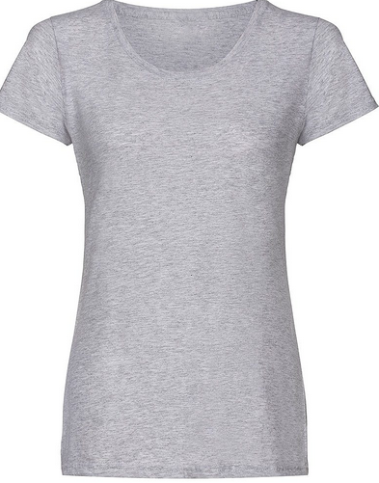
Zdjęcie poglądowe nr 3

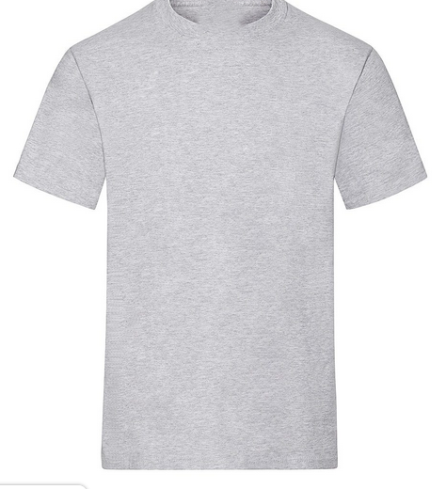
Zdjęcie poglądowe nr 4
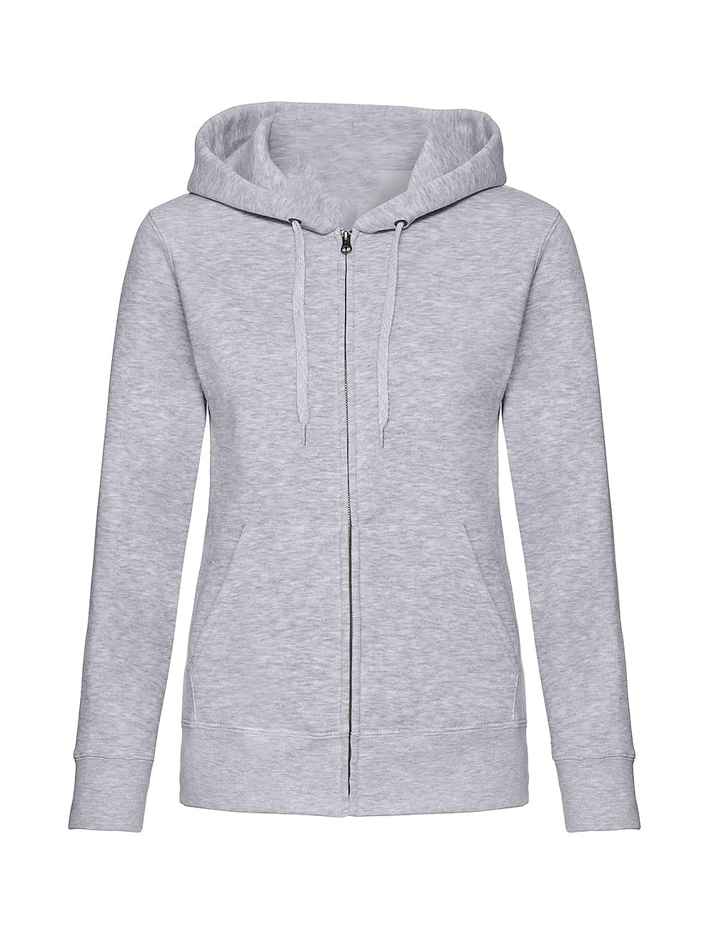
Zdjęcie poglądowe nr 5
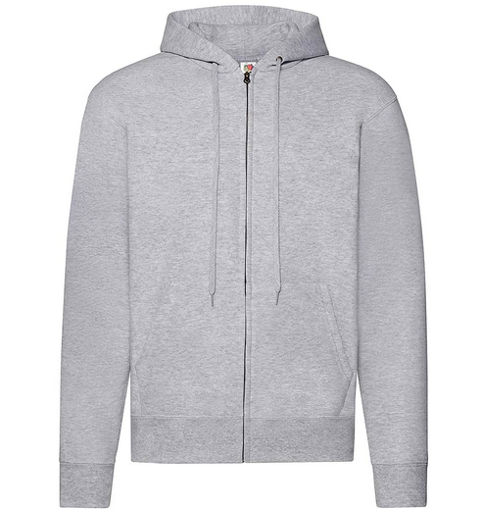
Zdjęcie poglądowe nr 6
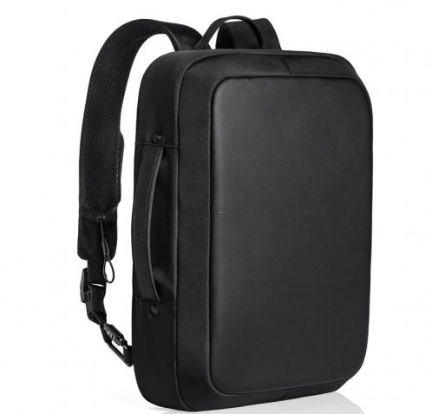
Zdjęcie poglądowe nr 7

